Міністерство освіти і науки України

Національний університет «Львівська політехніка»

Кафедра систем штучного інтелекту



**Звіт**

про виконання

**Лабораторних та практичних робіт №1**

***з дисципліни:*** «Мови та парадигми програмування»

***з розділу***: «Вступ до Розробки: Налаштування та Використання Середовища»

***Виконала:***

студентка групи ШІ-11

Савчук Аня Григорівна

# **Тема роботи:**

# Вивчення теоретичних основ програмування, ознайомлення з інструментами та середовищами розробки, а також практичні вправи з написання та запуску програм на C++.

# **Мета роботи:**

Встановлення та конфігурація Visual Studio Code

Ознайомлення з Git та GitHub

Ознайомлення з Trello

Ознайомлення з Algotester

Ознайомлення з Linux Console commands в MSYS2

Ознайомлення з FlowCharts та Draw.io

# **Теоретичні відомості:**

1. Теоретичні відомості з переліком важливих тем:

* Тема №1: Встановлення та конфігурація Visual Studio Code
* Тема №2: Ознайомлення з Git та GitHub
* Тема №3: Ознайомлення з Trello
* Тема №4: Ознайомлення з Algotester
* Тема №5: Ознайомлення з Linux Console commands в MSYS2
* Тема №6: Ознайомлення з FlowCharts та Draw.io

1. Індивідуальний план опрацювання теорії:

* Тема №1: Встановлення та конфігурація Visual Studio Code
  + Джерела Інформації
    - Відео.

<https://www.youtube.com/watch?v=2VokW_Jt0oM&ab_channel=ProgrammingKnowledge>

<https://www.youtube.com/watch?v=77v-Poud_io&ab_channel=LearningLad>

* + - Стаття.

<https://code.visualstudio.com/docs/cpp/config-mingw>

* + Що опрацьовано:
    - Встановлено Visul Studio Code
    - Встановлено розширення для C++ на систему та Visual Studio Code
    - Ознайомилено з Дебагером та Лінтером для C++
    - Запущено та скомпільовано першу програму
  + Статус: Ознайомлений
  + Початок опрацювання теми: 16.09.23
  + Звершення опрацювання теми: 25.09.23
* Тема №2: Ознайомлення з Git та GitHub
  + Джерела Інформації:
    - Відео та статті:

<https://git-scm.com/book/en/v2/Getting-Started-Installing-Git>

<https://www.msys2.org/docs/git/>

<https://www.youtube.com/watch?v=vR-y_2zWrIE&list=PLWKjhJtqVAbkFiqHnNaxpOPhh9tSWMXIF&ab_channel=freeCodeCamp.org>

<https://www.youtube.com/watch?v=RGOj5yH7evk&ab_channel=freeCodeCamp.org>

<https://www.youtube.com/watch?v=ySKJF3ewfVk&list=PLJ6ZMUSN40FF8pBX4bv1mhVIgoem33Zfv&ab_channel=programmingmentorua>  
<https://www.freecodecamp.org/news/introduction-to-git-and-github/>

* + Що опрацьовано:
    - Встановлено Git та створено акаунт у Git Hub
    - Ознайомлено з середовищем Git та системою контролю версій Git
    - Створено власний репозиторій, коміти від від учасників команди
  + Статус: Ознайомлений
  + Початок опрацювання теми: 17.09.23
  + Звершення опрацювання теми:30.09.23

Тема №3:Ознайомлення з Trello

* + Джерела Інформації:
    - Стаття.

[https://trello.com/guide/create-project#create-a-board](https://trello.com/guide/create-project" \l "create-a-board)

<https://trello.com/b/J2DmYAzr/%D1%88%D1%96-11-team-6>

* + Що опрацьовано:
    - Створено акаунт в Trello
    - Ознаомлено з інтерфейсом сервісу та додано свої завдання
  + Статус: Ознайомлений
  + Початок опрацювання теми: 20.09.23
  + Звершення опрацювання теми: 22.09.23
* Тема №4: Ознайомленння з Algotester
  + Джерела Інформації:

-

* + Що опрацьовано:
    - Створено акаунт в Algotester
    - Ознайомлено з інтерфейсом платформи
  + Статус: Ознайомлений
  + Початок опрацювання теми: 27.0923
  + Звершення опрацювання теми: 29.09.23
* Тема №5: Ознайомленння з Linux console Commands в MSYS2
  + Джерела Інформації:
    - Статті:

<https://www.msys2.org/docs/package-management/>

<https://www.msys2.org/docs/what-is-msys2/>

<https://manpages.ubuntu.com/manpages/jammy/man8/apt-get.8.html>

<https://docs.brew.sh/>

<https://www.freecodecamp.org/news/the-linux-commands-handbook/>

* + Що опрацьовано:
    - Провдено конфігурацію середовища та ознайомлено з консоллю MSYS2
    - Використано базові Linux Commands та запущено код через консоль
  + Статус: Ознайомлений
  + Початок опрацювання теми:25.09.23
  + Звершення опрацювання теми:01.10.23
* Тема №6: Ознайомленння з FlowCharts та Draw.io
  + Джерела Інформації:
    - Статті:

<https://www.visual-paradigm.com/tutorials/flowchart-tutorial/>

<https://www.programiz.com/article/flowchart-programming>

* + Що опрацьовано:
    - Ознайомлено зі створенням блоксхем в FlowCharts
    - Ознайомлено з Draw.IO

Статус: Ознайомлений

* + Початок опрацювання теми: 02.10.23
  + Звершення опрацювання теми: 06.10.23

# **Виконання роботи:**

## **1. Опрацювання завдання та вимог до програм та середовища:**

Завдання 1 - Theory Education Activities

Опраювати вищеподані теоретичні матеріали

Завдання 2 - Requirements management and design activities with  Draw.io  and Google Docs

Ознайомитись із Draw.io, а саме з FlowCharts

Завдання 3 - Lab# Configuration: Trello

Ознайомитись з інтерфейсом середовища та пропрацювати свої завдання

Завдання 4 - Lab# Configuration: Linux Console Commands

Опрацювати теоретичний матеріал та спробувати Linux Commands

Пропрацювати свій файл .срр

Завдання 5 - Lab# Configuration: Visual Studio Code

Втановити середовище та ознаоймитись з інтерфейсом

Завдання 6 - Lab# Configuration: VSC C/C++ Extensions, IntelliSense, Code Runner

Встановити необхідні Extensions

Завдання 7 - Lab# Configuration: GitHub

Зареєструватись в GitHub та ознайомитись з інтерфейсом середовища

Завдання 8 - Lab# Configuration: Git

Встановити Git, виконати базові налаштування та спробувати використати команди

Завдання 9 - Lab# Configuration: Algotester

Зареєструватись в Algotester та ознайомитись з інтерфейсом середовища

Завдання 10 - Lab# Configuration: Create Own Git Repo and Exchange Files with Teammate

Створити власний репозиторій та командний репозиторій

Пропрацювати навичики роботи з репозиторієм

Завдання 11 - Experimental Exercises Activities - Run First Program

Написати та запусти першу базову програму в VSCode

Завдання 12 - Result Documentation Report and Outcomes List Placement Activities

Оформити звіт

Завдання 13 - Results Evaluation and Release

Захистити звіт

## **Дизайн та планована оцінка часу виконання завдань:**

Програма №1 “Hello World”

Блок-схема

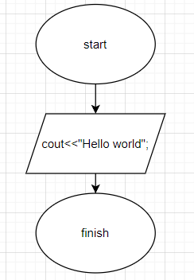

Image 1: Блок-схема до програми "Hello world"

Планований час на реалізацію:2 хв

Програма №2 “Practice_Program”

Обчислення складних відсотків

Блок-схема

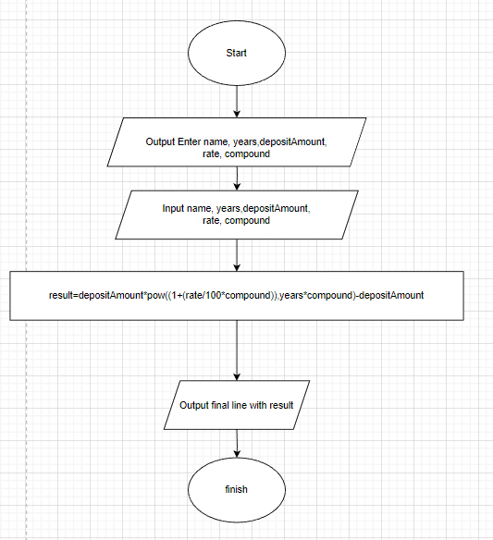

Image 2: Блок- схема до програми Practice_Program""

Планований час на реалізацію:15 хв

Програма №3 “AplusB”

Блок-схема

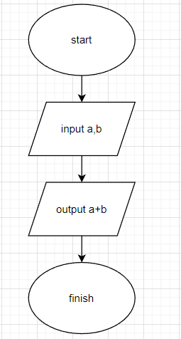

Image 3: Блок-схема до програми "AplusB"

Планований час на реалізацію: 5 хв

## **Конфігурація середовища до виконання завдань:**

Завдання 2 - Requirements management and design activities with  Draw.io  and Google Docs



Image 4: Ознайомилась із Draw.io, а саме з FlowCharts

Завдання 3 - Lab# Configuration: Trello

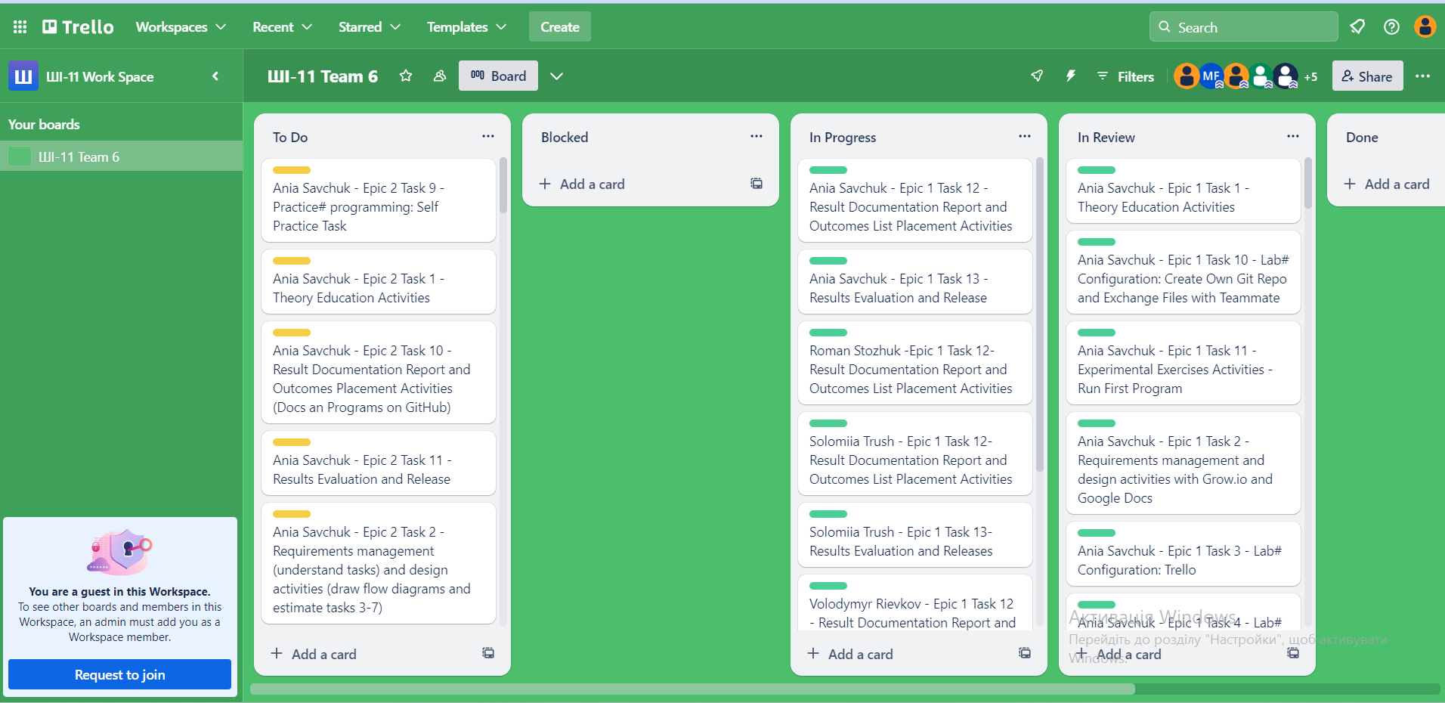

Image 5: Створено акаунт в Trello то пропрацьовано свої завдання

Завдання 4 - Lab# Configuration: Linux Console Commands

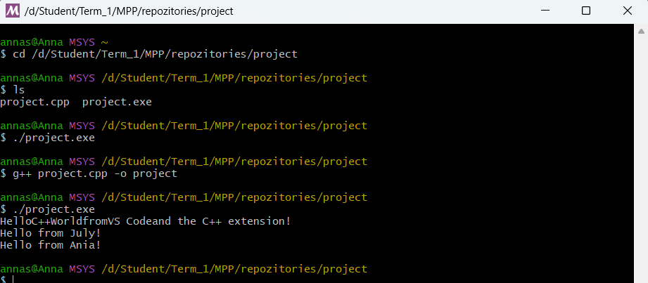

Image 6: Запуск програми через консоль MSYS2

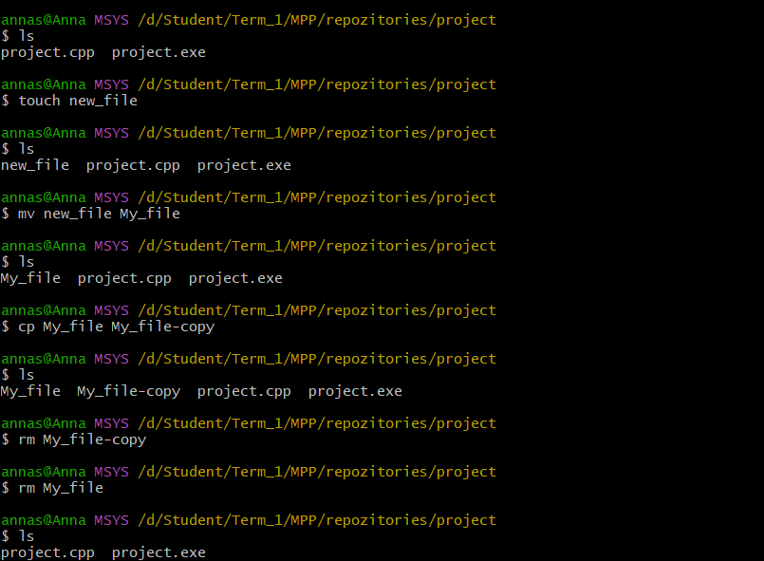

Image 7:Робота з Linux Commands

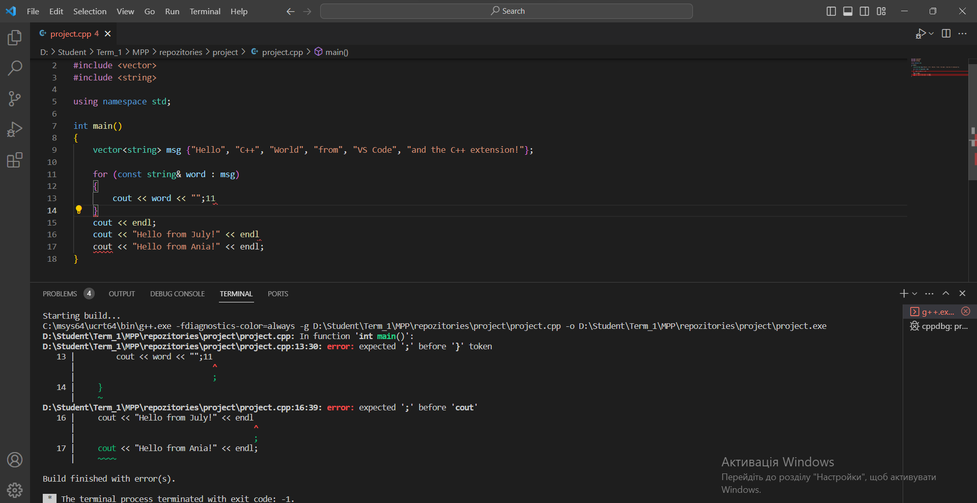

Image 8: Запуск дебагера у VSCode

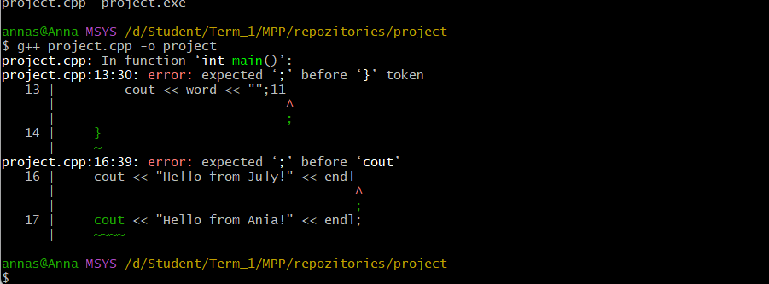

Image 9:Виявлення помилок y консолі MSYS2

Завдання 5,6 - Lab# Configuration: VSC C/C++ Extensions, IntelliSense, Code Runner

- Lab# Configuration: Visual Studio Code

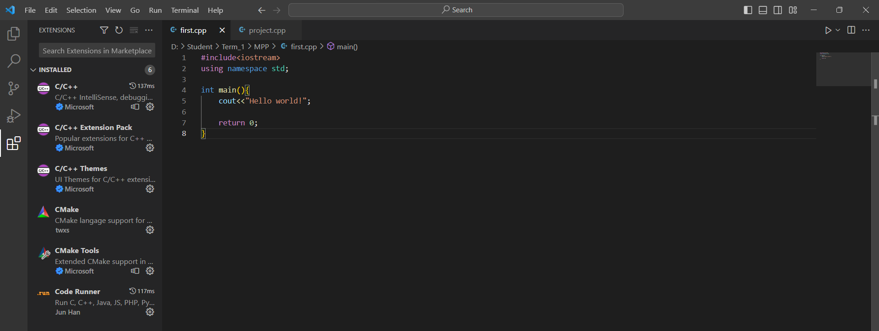

Image 10: Встановлено VSCode та відповідні Extensions

Завдання 7 - Lab# Configuration: GitHub

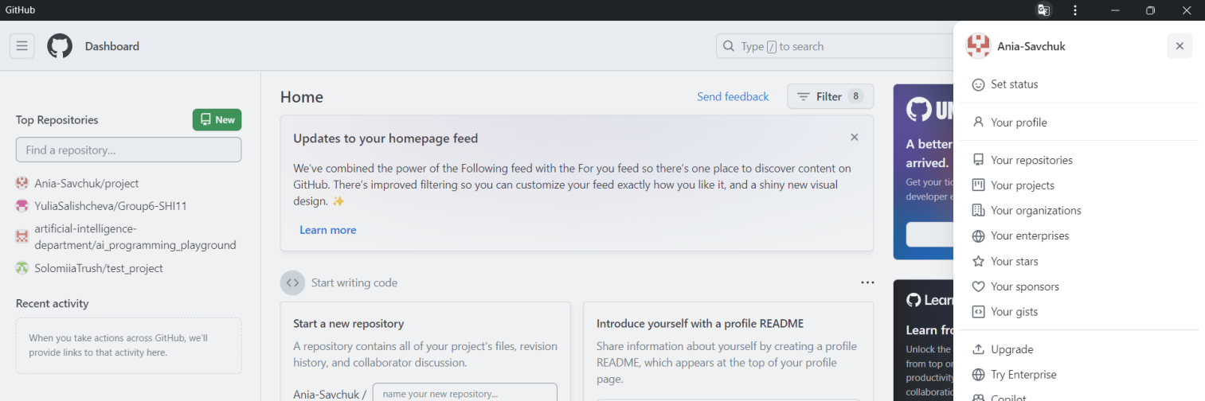

Image 11:Створено акаунт на GitHub та ознайомлено з середовищем

Завдання 8 - Lab# Configuration: Git

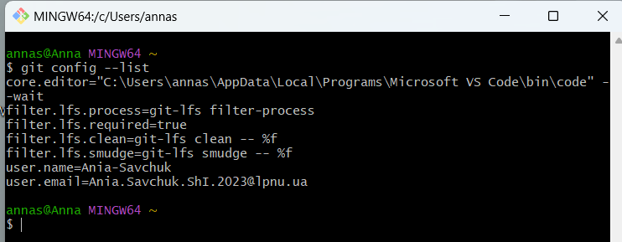

Image 12:Базові налаштування Git

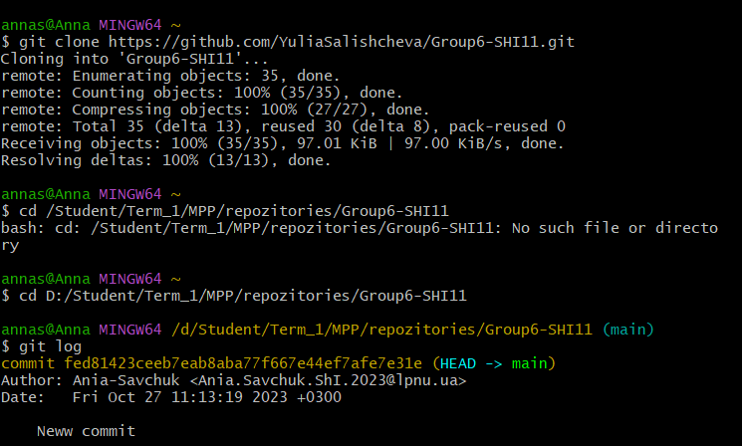

Image 13: Використано деякі команди Git

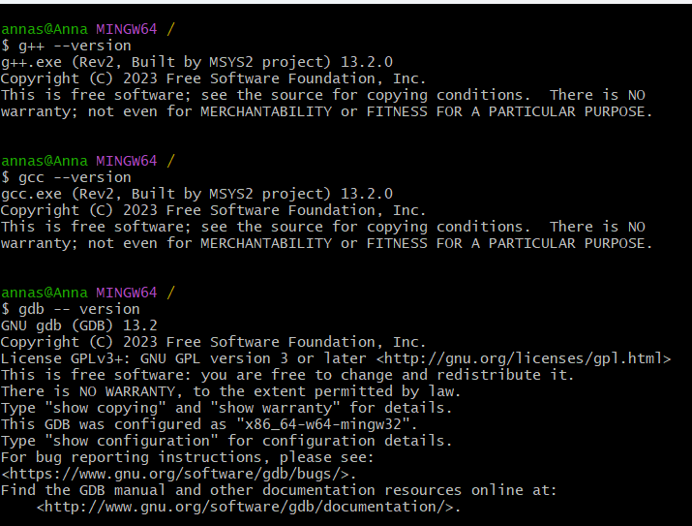

Image 14:Перевірка версій g++, gcc та gdb

Завдання 9 - Lab# Configuration: Algotester

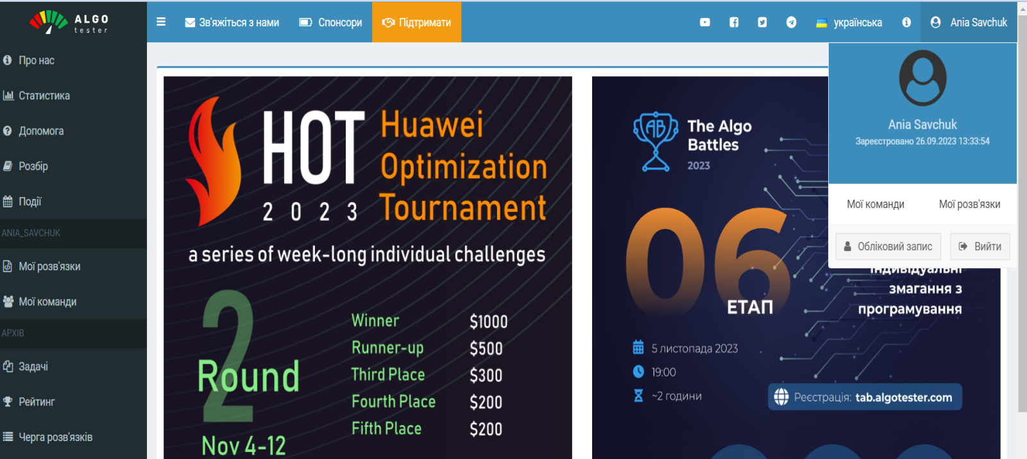

Image 15:Ознайомлено з інтерфейсом та створено акаунт

Завдання 10 - Lab# Configuration: Create Own Git Repo and Exchange Files with Teammate

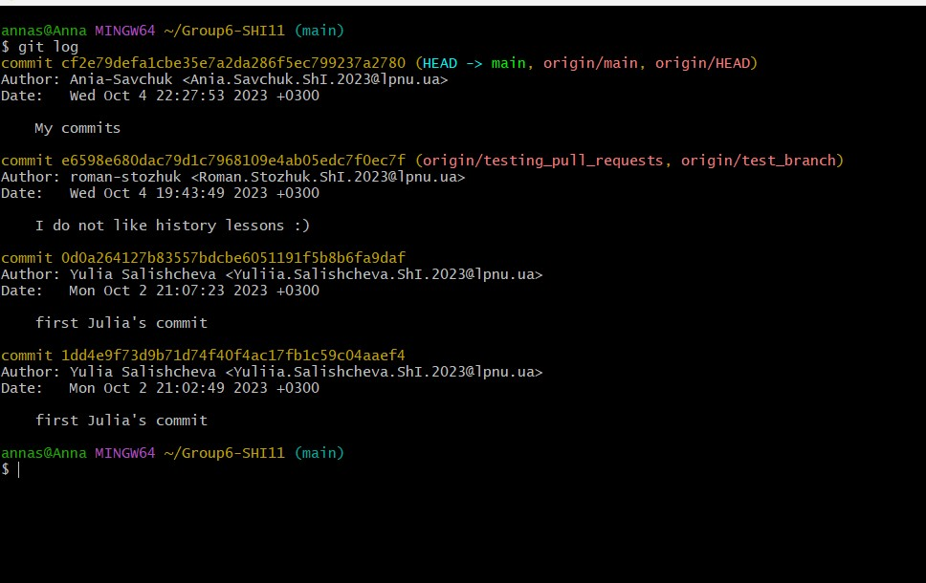

Image 16:Створено власний та командний репозиторії; проведено комнадну роботу над репозиторієм (на знімку екрана виведно історію комітів)

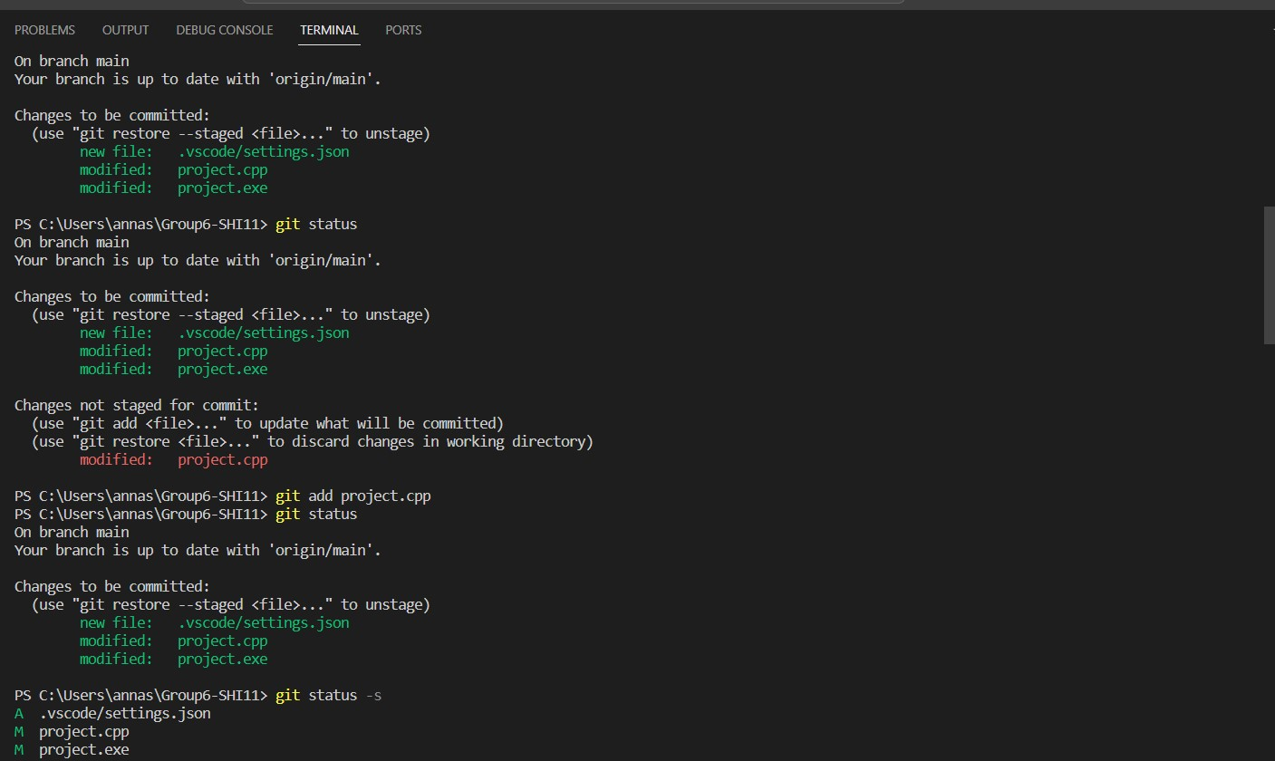

Image 17:Коміти до командного репозиторію

Завдання 11 - Experimental Exercises Activities - Run First Program

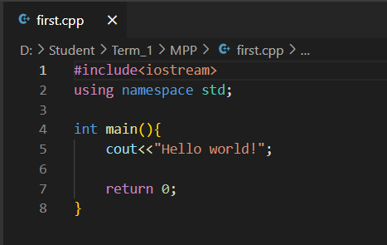

Image 18: Код першої програми

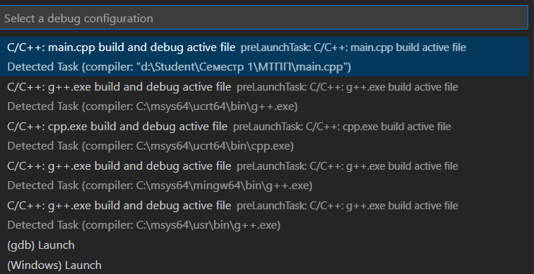

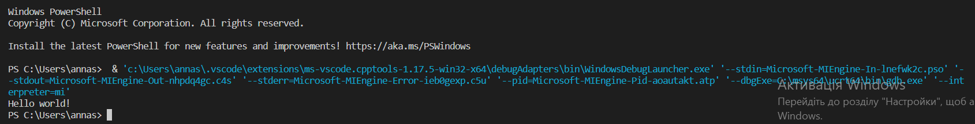

Image 19: Запуск першої програми

Завдання 12 - Result Documentation Report and Outcomes List Placement Activities

Завдання 13 - Results Evaluation and Release

## **Код програм з посиланням на зовнішні ресурси:**

Завдання №1 Виконання програми “Hello World”

#include<iostream>

using namespace std;

int main(){

cout<<"Hello World!";

    return 0;

}

Посилання на файл програми у пул-запиті GitHub

<https://github.com/artificial-intelligence-department/ai_programming_playground/pull/314/files#diff-c1643ceb7f71e2c0815b9d30c0f46fa7aa3fc84fe0ea0775bf7ae8f470e4ebed>

Завдання №2 Виконання програми “Practice_Program”

#include<iostream>

#include <string>

#include <cmath>

using namespace std;

int main() {

    char name[20];

    int years, compound;

    double depositAmount = 0;

    double rate;

double result;

    printf("Enter name: ");

    scanf("%s", name);

    printf("Enter years: ");

    scanf_s("%d", &years);

    printf("Enter deposit amount: ");

    scanf_s("%lf", &depositAmount);

    printf("Enter rate: ");

    scanf_s("%lf", &rate);

    printf("Enter compound: ");

scanf_s("%d", &compound);

result = depositAmount * pow((1 + (rate / (100 * compound))), years * compound)- depositAmount;

    printf("Hello, %s\n", name);

printf("The compound interest of %.2f at a rate of %.2f%% for %d years is %.2f\n", depositAmount, rate, years, result);

    return 0;

}

Посилання на файл програми у пул-запиті GitHub

<https://github.com/artificial-intelligence-department/ai_programming_playground/pull/314/files#diff-db0fe3bbfdb4a635fe7ca36c354c458479da5c0494d1f5fc04c3b2f13c95c38c>

Завдання №3 Виконання програми “AplusB”

#include<iostream>

int main(){

    int a=0;

    std::cin>>a;

    int b=0;

    std::cin>>b;

    std::cout<<a+b;

}

Посилання на файл програми у пул-запиті GitHub

<https://github.com/artificial-intelligence-department/ai_programming_playground/pull/314/files#diff-6945c5dac1619af77eac5a5861b6fcd86bc6e12dca988558c3cdc41d40ea8089>

## **Результати виконання завдань, тестування та фактично затрачений час:**

Завдання №1 Виконання програми “Hello World”

PS D:\Student\Term_1\MPP\Epic_1> & 'c:\Users\annas\.vscode\extensions\ms-vscode.cpptools-1.17.5-win32-x64\debugAdapters\bin\WindowsDebugLauncher.exe' '--stdin=Microsoft-MIEngine-In-xrrkeyu0.5ds' '--stdout=Microsoft-MIEngine-Out-ccumjzpq.u1k' '--stderr=Microsoft-MIEngine-Error-typw0wwh.i0s' '--pid=Microsoft-MIEngine-Pid-0zystg2m.ewh' '--dbgExe=C:\msys64\ucrt64\bin\gdb.exe' '--interpreter=mi'

Hello World!

Програма успішно виконана

Час затрачений на виконання завдання: 2 хв

Завдання №2 Виконання програми “Practice_Program”

Обчислення складних відсотків

PS D:\Student\Term_1\MPP\Epic_1> & 'c:\Users\annas\.vscode\extensions\ms-vscode.cpptools-1.17.5-win32-x64\debugAdapters\bin\WindowsDebugLauncher.exe' '--stdin=Microsoft-MIEngine-In-ksdju5v3.pmj' '--stdout=Microsoft-MIEngine-Out-n2nkmzv4.mqv' '--stderr=Microsoft-MIEngine-Error-cjrarogc.1vp' '--pid=Microsoft-MIEngine-Pid-25udfmq0.23q' '--dbgExe=C:\msys64\ucrt64\bin\gdb.exe' '--interpreter=mi'

Enter name: Ania

Enter years: 3

Enter deposit amount: 50000

Enter rate: 5

Enter compound: 4

Hello, Ania

The compound interest of 50000.00 at a rate of 5.00% for 3 years is 8037.73

Програма успішно виконана

Час затрачений на виконання завдання: 15 хв

Завдання №3 Виконання першої програми з Algotester “AplusB”

PS D:\Student\Term_1\MPP\Epic_1> & 'c:\Users\annas\.vscode\extensions\ms-vscode.cpptools-1.17.5-win32-x64\debugAdapters\bin\WindowsDebugLauncher.exe' '--stdin=Microsoft-MIEngine-In-1wti2wo2.yhk' '--stdout=Microsoft-MIEngine-Out-s0ur1eit.152' '--stderr=Microsoft-MIEngine-Error-gqb1ediz.dsw' '--pid=Microsoft-MIEngine-Pid-nd4b10d1.eyo' '--dbgExe=C:\msys64\ucrt64\bin\gdb.exe' '--interpreter=mi'

4

7

11

Програма успішно виконана і пройшла перевірку на алготестері



Image 20: Задача на алготестері зарахована

Час затрачений на виконання завдання: 5 хв

# **Висновки:**

**Пропрацьовуючи завдання за даною темою я засвоїла подані теоретичні основи програмування на C++, ознайомилася з сучасними інструментами та середовищами розробки, а також отримала практичні навички написання та запуску програм на C++. Також я навчилася працювати з репозиторієм на GitHub, створювати репозиторії та вносити туди зміни, а також ознайомилася з середовищищем для роз’язування задач Algotester.**